V. 10112024IPGDL
Report Vivariumware N°1 | Longo Davide 5IA

Nome del sito: IndiePlayground
Slogan: Il tuo checkpoint nel mondo indie: notizie, offerte e spazio per sviluppatori emergenti.
Linguaggi di programmazione: HTML – CSS – JAVASCRIPT – PHP
Software di programmazione: Visual Studio Code
Controllo di versione: Git & GitHub
Database: LibreOffice Base
Mission: L'obiettivo del mio sito è quello di supportare e valorizzare la comunità dei giochi indie, offrendo una piattaforma dedicata a piccoli sviluppatori per promuovere i loro progetti e connettersi con appassionati di videogiochi. Attraverso contenuti aggiornati giornalmente, news del settore, guide dettagliate e forum interattivi, voglio creare uno spazio inclusivo dove i giocatori possano scoprire nuove esperienze di gioco, accedere a offerte esclusive su giochi indie e apprendere le competenze necessarie per sviluppare i propri giochi. La mia missione missione è quindi, far crescere l'ecosistema indie, fornendo visibilità e risorse utili per tutti, dai creatori agli appassionati.
Vision: Immagino un mondo in cui i giochi indie abbiano lo stesso spazio e riconoscimento dei grandi titoli. L'obiettivo a lungo termine è diventare il punto di riferimento per la comunità dei giochi indie, offrendo un ecosistema completo in cui sviluppatori, giocatori e creatori possano collaborare, crescere e scoprire nuove esperienze di gioco. Con questo sito voglio ispirare la prossima generazione di sviluppatori di videogiochi, rendendo accessibili le conoscenze, le risorse e le connessioni necessarie per trasformare le idee in realtà.
Stato attuale: In fase di sviluppo..
Progetto su Trello: IndiePlayground
Hosting: Apache HTTP Server
Housing: -
URL: Non ancora online..
Albero del sito:
└── Indie Playground/
├── Home
├── Giochi/
│├── Giochi Pubblicizzati
│├── Tutti gli Indie
│└── Ultime uscite
├── Offerte
├── Guide/
│├── Tutorial/Guide videogiochi
│└── Guide alla creazione
├── Forum/
│├── Generale
│└── Tematico
└── Assistenza

Immagini del sito

TOPBAR
All’inizio di ogni pagina HTML del sito, è presente una topbar con:
- Email (reindirizzamento a gmail e compilazione email automatica)
- Numero di telefono (reindirizzamento all’applicazione con compilazione numero automatica)
- Facebook (reindirizzamento alla pagina facebook del sito)
- Instagram (reindirizzamento alla pagina instagram del sito)
- X (reindirizzamento alla pagina X del sito)
- Whatsapp (reindirizzamento al gruppo whatsapp del sito)
- Discord (reindirizzamento al server discord del sito)
- Linkedin (reindirizzamento al mio profilo linkedin)
- Telegram (ASSENTE PER MANCANZA DI ICONA)

HEADER
Subito dopo la topbar, ogni pagina HTML del sito presenta un header con:
- Titolo del sito (reindirizza alla pagina home)
- Home (reindirizza alla pagina home)
- Giochi (menu a tendina che presenta 3 opzioni)
  - I vostri giochi (reindirizza alla pagina “i vostri giochi”)
  - Tutti gli indie (reindirizza alla pagina “tutti gli indie”)
  - Ultime uscite (reindirizza alla pagina “ultime uscite”)
- Offerte (reindirizza alla pagina delle offerte)
- Guide (menu a tendina che presenta 2 opzioni)
  - Guide videogiochi (reindirizza alla pagina “guide videogiochi”)
  - Guide creazione (reindirizza alla pagina “guide creazione”)
- Forum (menu a tendina che presenta 2 opzioni)
  - Generale (reindirizza alla pagina “forum generale”)
  - Tematico (reindirizza alla pagina “forum tematico”)
- Assistenza (reindirizza alla pagina dell’assistenza)
- Profilo (menu a tendina che presenta 2 opzioni)
  - Accedi (reindirizza alla pagina per accedere)
  - Registrati (reindirizza alla pagina per registrarsi)

ENDCREDITS
Alla fine di ogni pagina HTML del sito sono presenti gli end credits con:
- Privacy Policy e Term of use (reindirizzano alle rispettive pagine html)
- Posizione geografica (reindirizza alla posizione della scuola, di Benevento e dell’Italia)
- Copyright

HOME
La pagina home presenta sia la parte HTML che CSS. E’ composta dalla notizia del giorno al centro, un carosello immagini fatto con JAVASCRIPT in basso e al lato destro presenta una colonna con alcune Ultime News e degli spazi per le pubblicità.
I colori sono tutti una gradazione di grigi e bianchi ma successivamente verrà aggiunto dell’azzurro per rendere il sito più colorato.
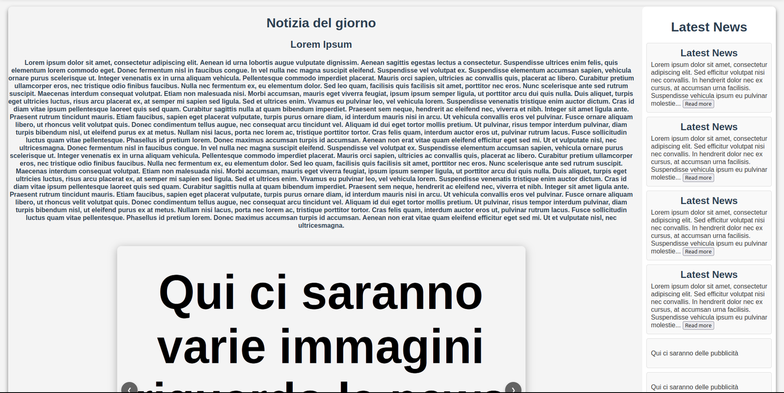


I VOSTRI GIOCHI
La pagina “i vostri giochi” presenta sia la parte HTML che CSS. E’ composta da una lista alfabetica divisa in rettangoli, nei quali andranno poi inseriti tutti i videogiochi sponsorizzati dei piccoli programmatori.
A destra è inoltre presente una colonna come nella home, dove saranno presenti delle classifiche riguardanti i migliori indie dei piccoli programmatori e delle pubbblicità.
Per far sponsorizzare il proprio gioco, il programmatore dovrà ovviamente pagare.
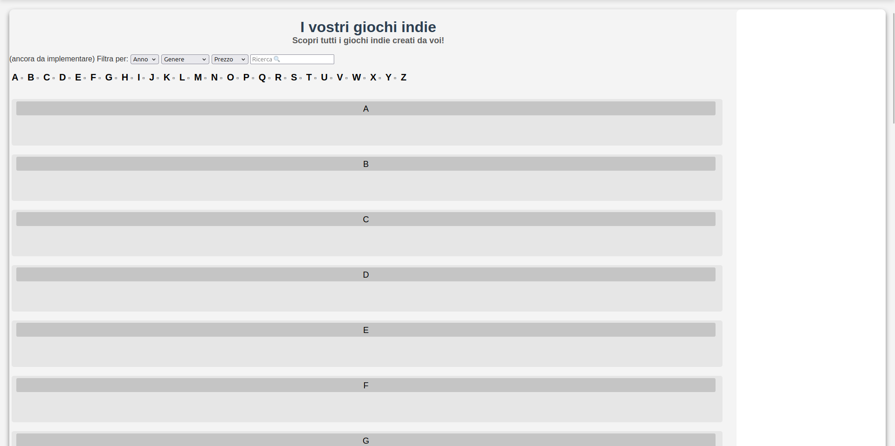
resto dell’alfabeto..
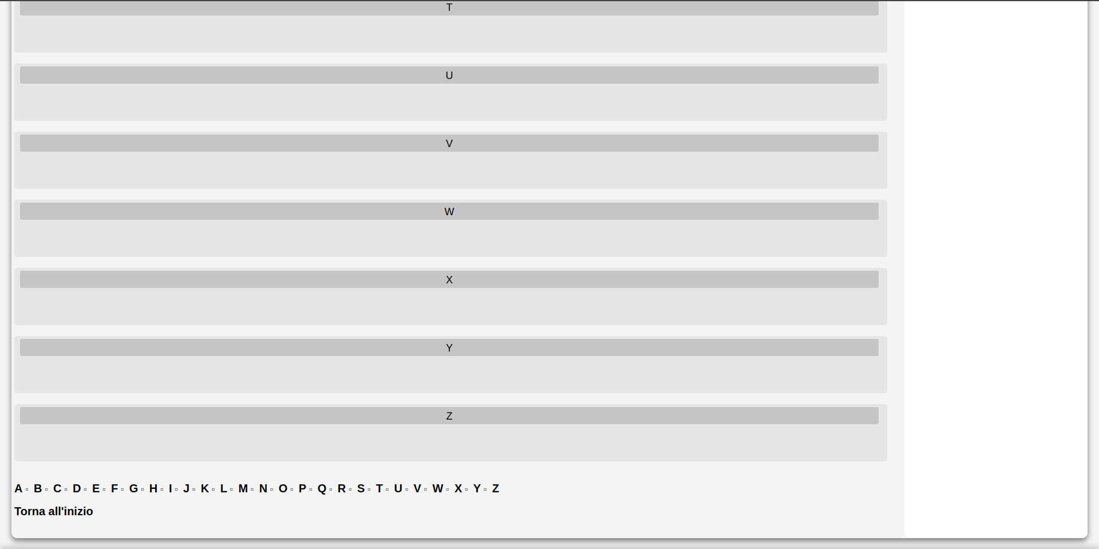

TUTTI GLI INDIE
La pagina “tutti gli indie” presenta sia la parte HTML che CSS. E’ sostanzialmente composta dalla stessa lista alfabetica della pagina precedente, l’unica differenza è che in questa pagina saranno presenti TUTTI i giochi indie esistenti.
A destra è inoltre presente una colonna come nella home, dove saranno presenti delle classifiche riguardanti i migliori indie di tutti i tempi e delle pubbblicità.
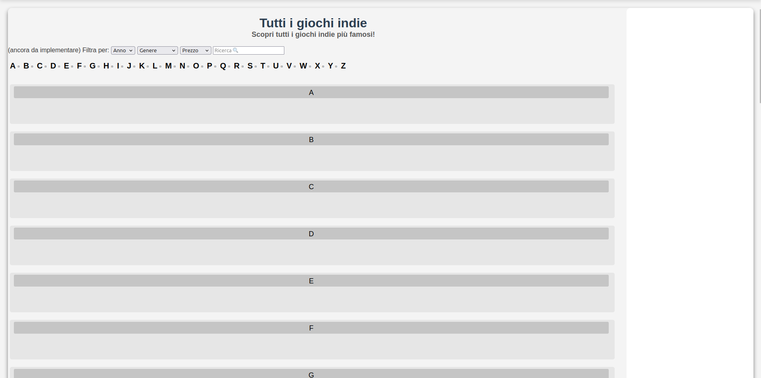
resto dell’alfabeto..

ULTIME USCITE
La pagina “ultime uscite” presenta sia la parte HTML che CSS. E’ sostanzialmente un archivio di tutte le notizie pubblicate sul sito. Giorno dopo giorno queste ultime verranno spostate e archiviate dalla home a questa pagina, per dar spazio alle nuove notizie di venir diffuse.
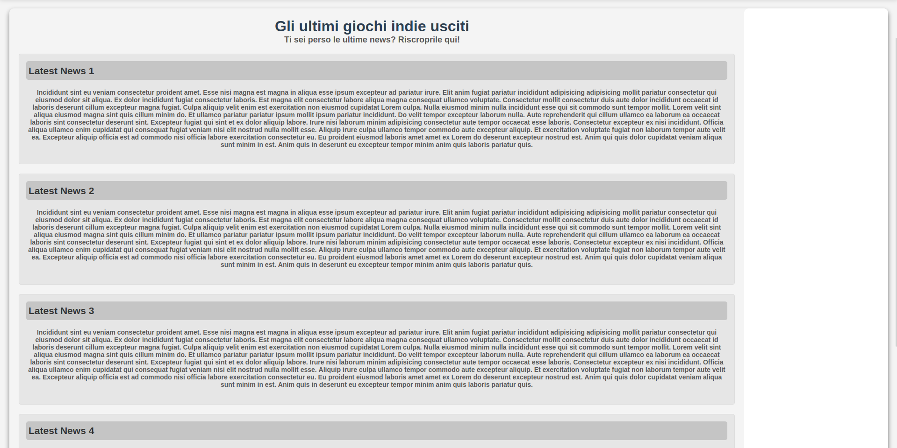
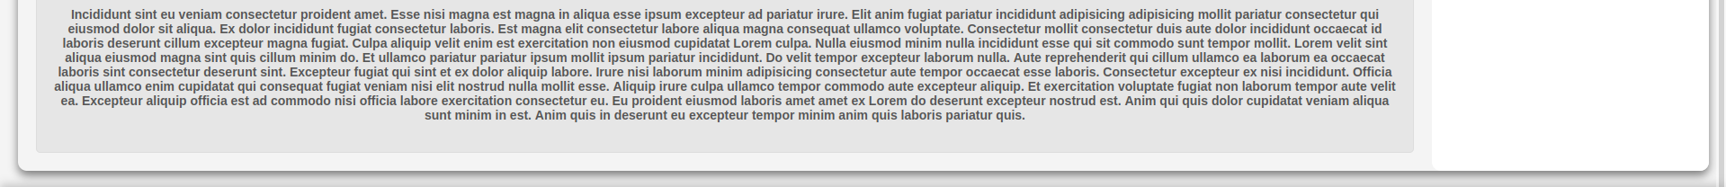

OFFERTE
La pagina “offerte” presenta solo la parte HTML. La pagina finita presenterà una lista come quella di tutti i giochi/giochi pubblicizzati, contenente sconti e offerte su videogiochi indie, dlc, merch etc, acquistabili direttamente dal sito. Al momento presenta solo il filtro che verrà utilizzato per cercare tra gli articoli.

GUIDE VIDEOGIOCHI
La pagina “guide videogiochi” presenta solo la parte HTML. La pagina finita presenterà video/immagini/articoli guida per livelli, enigmi etc presenti in alcuni videogiochi indie.

GUIDE ALLA CREAZIONE
La pagina “guide alla creazione” presenta solo la parte HTML. La pagina finita presenterà corsi formati da tutorial/video/immagini/testi/articoli/codici guida per aiutare l’utente a sviluppare il proprio videogioco indie.
I corsi dovranno essere acquistati e in caso il videogioco potrà esser sponsorizzato direttamente sul sito.

FORUM GENERALE
La pagina “forum generale” presenta solo la parte HTML. La pagina finita presenterà un enorme forum generale che permetterà a tutti gli utenti di poter discutere di qualsiasi argomento senza contesti e limiti.

FORUM TEMATICO
La pagina “forum tematico” presenta solo la parte HTML. La pagina finita presenterà un forum personale per ogni utente, nel quale l’utente potrà appunto creare il proprio forum inerente ad uno specifico tema al quale gli altri utenti potranno partecipare e discutere.

ASSISTENZA
La pagina “assistenza” presenta solo la parte HTML. La pagina finita presenterà una serie di “domande frequenti” per aiutare l’utente in modo veloce, una chat dal vivo con un’assistente e altri metodi per ricevere assistenza/segnalare errori, bug o suggerimenti.

ACCESSO
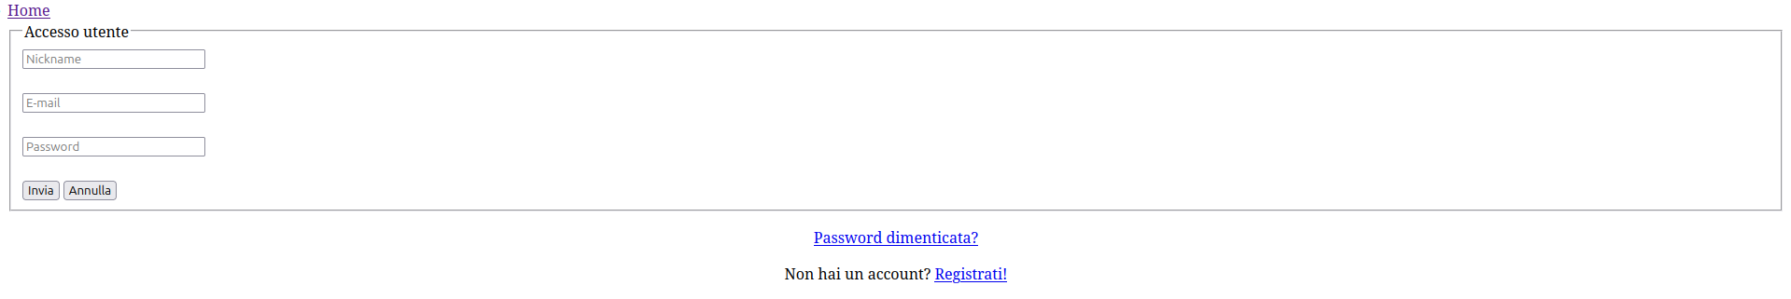
La pagina “accesso” presenta solo la parte HTML. La pagina è sostanzialmente finita, manca solo la parte CSS. Presenta un form per poter accedere tramite Nickname, email e password. Se l’utente ha dimenticato quest’ultima verrà reindirizzato alla pagina per recuperarla o se non ha un’account potrà registrarsi tramite il reindirizzamento all’apposita pagina.

REGISTRAZIONE
La pagina “registrazione” presenta solo la parte HTML. Anche questa pagina è sostanzialmente finita, manca solo la parte CSS. Presenta un form per poter registrarsi tramite Nickname, email, password, data di nascita, sesso e dichiarazione della privacy. Se l’utente ha già un’account potrà accedere tramite il reindirizzamento all’apposita pagina.
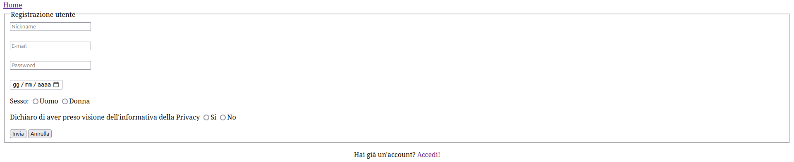

RECUPERO PASSWORD
La pagina “recupero password” presenta solo la parte HTML. Anche questa pagina è finita, manca solo la parte CSS. Presenta un form per poter recuperare la password tramite email.

Immagini Database
(Sono temporanei e vuoti, andranno modificati in seguito)

TUTTI I GIOCHI
Questo database servirà per registrare tutti i giochi indie presenti sul sito. La Primary Key è IDProdotto.
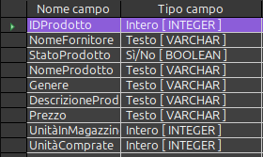

OFFERTE
Questo database servirà per registrare tutte le offerte dei giochi indie presenti sul sito. La Primary Key è IDProdotto.
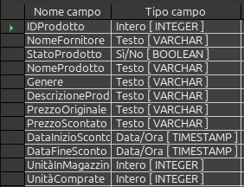

GIOCHI SPONSORIZZATI
Questo database servirà per registrare tutti i giochi indie sponsorizzati presenti sul sito. La Primary Key è
IDProdotto.

Conclusioni
Come l’anno scorso, ribadisco che il progetto Vivariumware è il progetto più interessante a cui ho partecipato in questi due anni ed è quello che mi ha formato di più nell’ambito della programmazione, del lavoro di gruppo, in solitaria etc.
Come si è potuto evincere dalle precedenti pagine e dal progetto su TRELLO (guardatelo pls è fatto bene), il mio sito web è concluso per un 70% per quanto riguarda l’HTML e un 30% per quanto riguarda il CSS.
Sto continuando giorno dopo giorno ad arricchirlo e aggiustare le piccole cose una dopo l’altra per far si che possa esser pubblicato e magari anche sfruttato per fruttare o comunque far diffondere il mondo indie.

